# Liunx(Ubuntu) 常用操作

## 目录结构

## 网络设置

1. NAT配置方法：<https://blog.csdn.net/IndexMan/article/details/79558386>
2. 静态IP配置：<https://linuxize.com/post/how-to-configure-static-ip-address-on-ubuntu-18-04/>
3. 设置完后 sudo netplan apply,然后重启 reboot.

## VIM常用命令

1. 定位第一行：gg
2. 定位到最后一行：G
3. 定位到指定行：输入12，然后Shift+G
4. 拷贝当前行：yy 。拷贝当前行向下的5行 5yy，并粘贴 p。
5. 删除当前行：dd 。删除当前行向下的5行 5dd.
6. 撤销：正常模式下输入u

## 实用指令

1. 文件拷贝：cp [选项] source【源】 dest【目的文件】。参数：-r ：递归复制整个文件夹
2. 压缩文件： gzip 文件 （只能将文件压缩为*.gz文件）
3. 解压缩文件：gunzip 文件.gz
4. 压缩文件和目录： zip -r mypackage.zip /home/
5. 解压缩文件和目录：unzip –d /opt/tmp mypackage.zip
6. 打包指令： tar -czvf 文件名.tar.gz a1.txt a2.txt
7. 解包指令： tar –xzvf 文件名.tar.gz -C /opt/tmp2
8. 软链接：ln -s /opt/autotest myLink
9. 后台运行命令：nohup java -jar spring-boot.jar &

## 用户权限

默认Linux创建用户的时候会自动创建一个对应的组。文件的权限是通过“**文件所有者**、**文件所属组**、**其他用户**”这三种方式来控制文件权限的。

1. 切换到root用户：sudo – i
2. 切换到指定用户：su – 用户名
3. 改变用户所在组：usermod –g 组名 用户名。例如: usermod -g 0 miller
4. 文件的所有者、所在组：

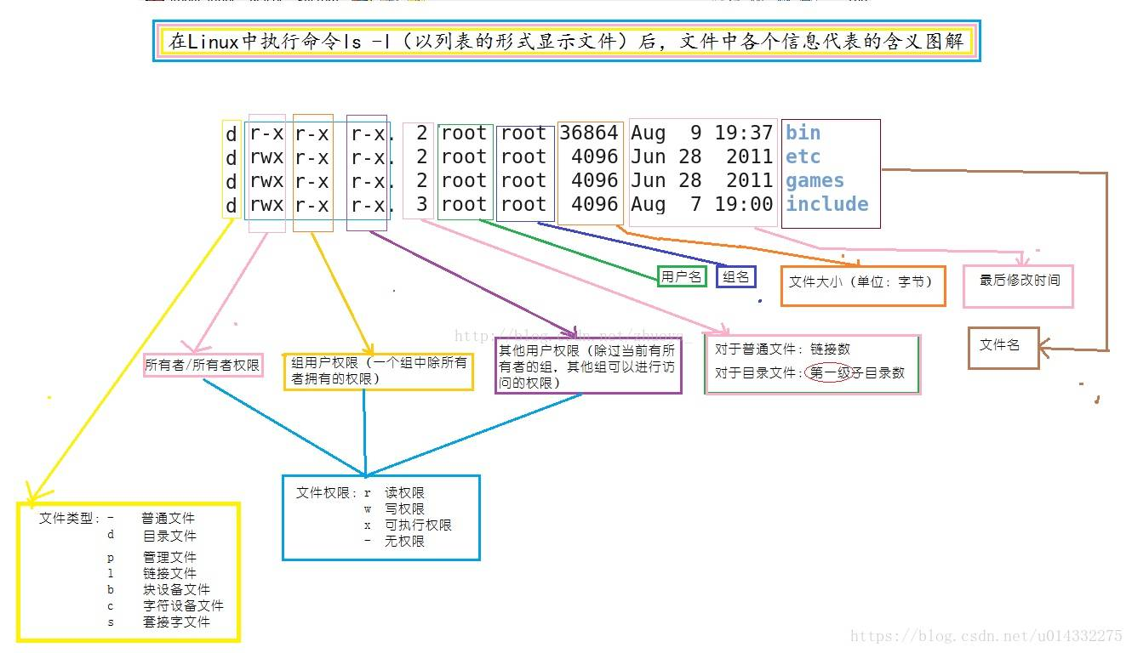

1. 文件权限的所有者、所在组、其他组：

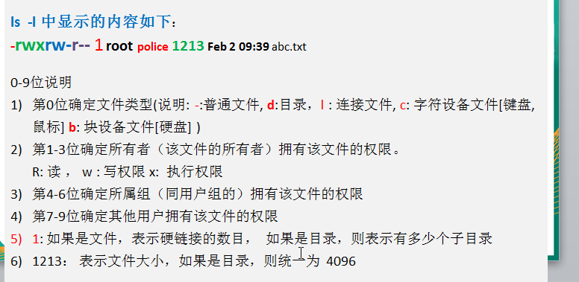

1. 修改文件权限：chmod u=rwx,g=rw,o=x 文件名

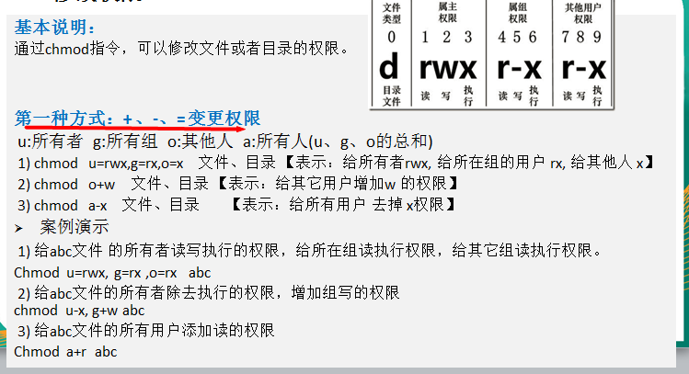

1. 修改权限，使用数字方式表达

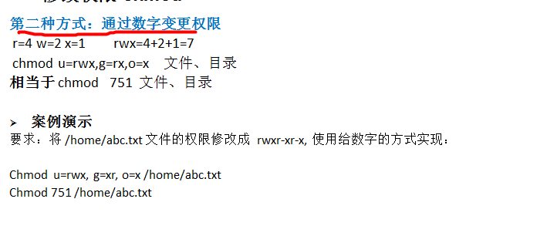

1. 修改文件所属组：chgrp 组名 文件名。比如：chgrp 组名 文件名.

## 进程管理

1. 查看所有进程：ps –aux
2. 杀掉指定进程：kill -9 PID
3. 树状的形式显示进程的pid: pstree –p
4. 动态监控进程：top –d 3 （-d用于指定更新评率：每3秒更新一次）
5. 动态监控指定进程： top -d 3 -p 3123（-p指定进程PID）
6. 监控网络状态：netstat –anp(-an 按一定顺序排列输出; -p 显示哪个进程在调用)
7. 查看当前系统有哪些端口在监听： netstat –tlnp
8. 查看IO读写状态：iotop

# Linux(CentOS)常用操作

### 软件包管理

RPM一种用于互联网下载包的打包及安装工具，它包含在某些Linux分发版中。它生成具有.RPM扩展名的文件。RPM是RedHat Package Manager（RedHat软件包管理工具）的缩写，类似windows的setup.exe，这一文件格式名称虽然打上了RedHat的标志，但理念是通用的。

1. 使用Yum安装、卸载程序包

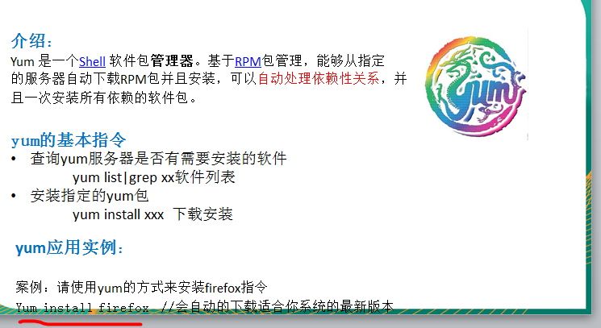

## 实用指令

1. 上传文件：rz。 默认上传到当前目录下。
2. 下载命令：sz 文件名. 默认下载到系统默认的“Download”目录。
3. 解压缩zip文件命令：unzip -o 文件名。解压到当前目录下。